20XX年10月11日
国際情報大学
浅野 久男 先生
株式会社ティ・ケー・アール
人事部長 平岡 正

ご講演のお願い

拝啓 錦秋の候、ますますご健勝のこととお喜び申し上げます
さて、このたび弊社では、社員研修の一環として全社員を対象に「情報セキュリティに関するセミナー」を下記要領で開催することとなりました。
つきましては、情報セキュリティに精通されている先生にぜひ、ご講演を賜りたくお願い申し上げます。
ご多忙中とは存じますが、ご高配を賜りますようよろしくお願い申し上げます。

敬具
記
場所：神奈川県相模原市南区上鶴間2-XX TKRビル4階 第一会議室
日時：20XX年11月25日木曜 11時00分～12時30分（1.5時間）
連絡先：042-744-13XX
参加人数：60名
謝礼：50,000円

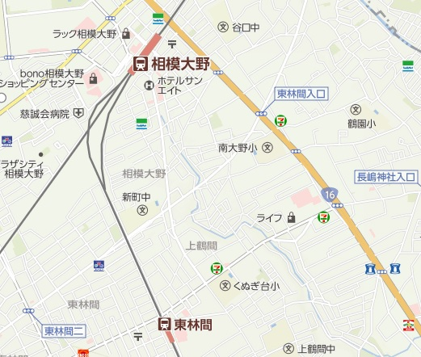
以上

